StarchLight阅读报告

* + 1. 课题背景：在能源短缺的大背景下，团队通过采访的途径了解到啤酒的生产会产生大量来源于发酵过程中使用的谷物而产生的废物——酒糟，而在巴黎，啤酒厂正处于复兴阶段。于是，团队希望利用合成生物学的方法，解决废物污染问题，创造能源，创建经济循环流程。图形用户界面, 应用程序

       描述已自动生成
    2. 课题原理：团队利用了众所周知的菌株——Escherichia coli，将酒糟中的谷物转化为乳酸，并对Escherichia coli进行改造，提高乳酸的产量和储存能力。之后，将乳酸提供给改造过后的Shewanella oneidensis进行发电，将二者结合，设计出微生物燃料电池实现将酒糟转化为电能。图示, 示意图

       描述已自动生成
    3. 实验结果：构建出Polymerization Plasmid和Depolymerization Plasmid两种质粒，通过实验测定出Alpha-amylase(AmyH)转化淀粉的能力和抗盐碱的能力都更强，通过实验得出Shewanella oneidensis活动规律，最终选择riboflavin和经mtrC改造的Shewanella oneidensis一起使用，检测出菌株成功表达出所需要的的蛋白质。
    4. HP：该部分主要分为了项目想法的来源而做的采访部分和团队与不同受众进行交流的部分。第一部分，团队首先采访了面包店，但面包店的污染并不多，于是转而着眼于啤酒厂。通过对两家啤酒厂和法国多样性办公室区域行政服务主管的采访，团队基本确立了项目的目标，随后通过对转基因相关相关规定的知情人士进行采访，确定了项目的可行性。第二部分，面向大众，通过与L'Exploratoire合作拍摄了99s播客的科普视频，在社交媒体上发布与项目相关的视频和帖子；面向小学生，多次给小学生们上课，开展实验；面向专业人士，团队参加了两次研讨会和一次科学博览会。此外，项目在可持续发展上主要关注素质教育、性别平等、可行清洁能源、工业创新基础设施、可持续城市和社区、气候行动、为实现目标的伙伴关系共7项发展目标。而教育板块基本是第二部分的重复内容。而与其他iGEM队伍交流的内容则放在了Collaboration板块 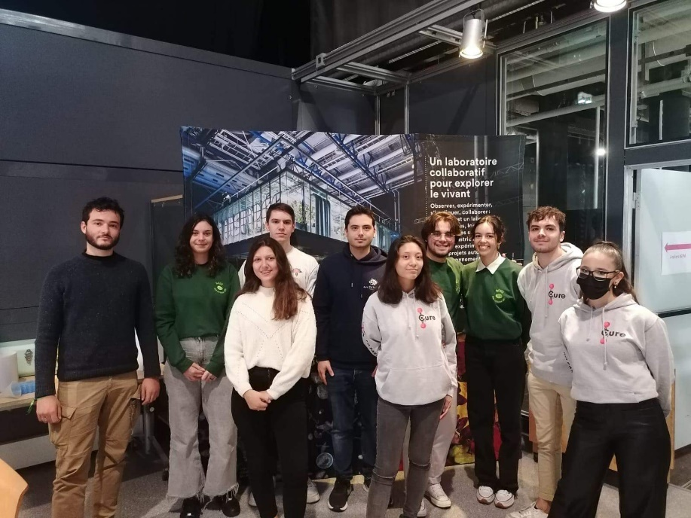
    5. 硬件：在硬件上虽然数量少，却给出了使用solid works和使用3D打印机的视频教程，并详细介绍了燃料电池的设计，获得了最佳硬件的提名。

白色的游戏机

* + 1. Wiki：整体风格上非常简约，基本都以纯白色以背景板。在wiki中，一共插入了7段视频（两段重复），且在模型板块添加了动图元素，都增添了可读性。在home页面，没有直接开始描述项目，而是让读者选择阅读文本或是观看视频，亦或是观看获得奖项。在上方的分栏部分，没有区分wet lab和dry lab，将很多实验内容都加入了project板块中，可能会显得拥挤。在Experiments和Notebook板块中，将每块内容都以附上ppt的方式呈现，这可能是一个创新点，但就个人体验而言，反而增加了阅读的复杂度，并且下方的参考不知道是在文献的哪里参考的。在Human Practices板块，采用直接呈现采访的问题和回答的方式，然后在一个采访结束后再加以总结，在其他非专业性文案上，使用拟人等生动的写作方法，增加了可读性和趣味性。
    2. 由于没有找到项目的presentation video，将以另一个项目的分析代替。